INSTITUTO TECNOLOGICO DE COSTA RICA

AREÁ ACADEMICA DE INGENIERIA EN COMPUTADORES

ALGORITMOS Y ESTRUCTURA DE DATOS #1

ESTUDIANTE

JEFFERSON ARIAS GUTIERREZ

CARNET

2021131112

PROFESOR

LUIS DIEGO NOGERA MENA

GRUPO #1

1 SEMESTRE DEL 2023

RESUMEN

El objetivo de este proyecto fue hacer una recreación del juego de busca minas, el juego se basa en descubrir todas las casillas del tablero que no contengan una mina. El tablero está compuesto por casillas que pueden estar ocultas o reveladas, y puede haber minas escondidas en algunas de las casillas.

El jugador debe hacer clic en una casilla para revelar su contenido, y puede encontrar una mina, un número que indica cuántas minas hay en las casillas adyacentes, o una casilla vacía que no contiene ninguna mina. Si se revela una casilla vacía, se revelarán todas las casillas adyacentes hasta que se alcancen casillas con números o minas.

El jugador debe utilizar la información de los números para determinar la ubicación de las minas y marcarlas con una bandera. El juego termina cuando se han marcado todas las minas y se han revelado todas las casillas que no contienen una mina. Si el jugador hace click una casilla que contiene una mina, pierde el juego.

El juego cuenta con 3 modos :

El modo solitario que es una recreación casi exacta del juego busca minas

El modo Dummy : El jugador juega en un vs con la computadora sin embargo este sería un vs fácil ya que la computadora elije una casilla al azar

El modo Advance : El jugador juega en un vs con la computadora sin embargo este sería un vs más complicado , ya que la computadora determina por medio de un algoritmo si en ciertas casillas hay una mina o no hay una mina

Diagrama de clases

CIRCUITO ELECTRICO

El circuito eléctrico está diseñado para funcionar como un control el cual se puede usar para mover la posición de la casilla de donde esta el jugador y con el click izquierdo se seleccionaría la casilla deseada y con el click derecho se coloca la bandera deseada , la luz led del circuito se activaría cuando el jugador o la computadora perdieran la partida

Este es el circuito eléctrico propuesto para la creación del control de Arduino que se utilizara en el proyecto de Buscaminas , como se puede ver en la simulación , el circuito se compone por cuatro botones uno para cada movimiento (Arriba,Abajo,Izquierda,Derecha) , también se compone de una luz led la cual se encendería si cuando se perdiera la partida no importando si pierde el jugador o la computadora.

Este es el diagrama del circuito propuesto para realización del control del proyecto.

Este el código propuesto para la realización del circuito , este fue hecho con el IDE de Arduino como se puede ver los pines se conectan en las ranuras (12,11,10,9), simplemente lo que hace el código es decir que si hay presión en uno de los cuatro botones este enviara una señal indicando el movimiento que se tiene que realizar en el programa de Buscaminas haciendo que se muevan las casillas

// Definir los pines de los botones

const int boton1 = 12;

const int boton2 = 11;

const int boton3 = 10;

const int boton4 = 9;

void setup() {

  // Configurar los pines como entradas

  pinMode(boton1, INPUT_PULLUP);

  pinMode(boton2, INPUT_PULLUP);

  pinMode(boton3, INPUT_PULLUP);

  pinMode(boton4, INPUT_PULLUP);

  // Iniciar la comunicación serial

  Serial.begin(9600);

}

void loop() {

  // Leer el estado de los botones

  int estadoBoton1 = digitalRead(boton1);

  int estadoBoton2 = digitalRead(boton2);

  int estadoBoton3 = digitalRead(boton3);

  int estadoBoton4 = digitalRead(boton4);

  // Si el botón 1 se ha presionado, enviar una señal

  if (estadoBoton1 == LOW) {

    Serial.println("Izquierda");

  }

  // Si el botón 2 se ha presionado, enviar una señal

  if (estadoBoton2 == LOW) {

    Serial.println("Derecha");

  }

  // Si el botón 3 se ha presionado, enviar una señal

  if (estadoBoton3 == LOW) {

    Serial.println("Arriba");

  }

  // Si el botón 4 se ha presionado, enviar una señal

  if (estadoBoton4 == LOW) {

    Serial.println("Abajo");

  }

  // Esperar un corto periodo de tiempo antes de volver a leer los botones

  delay(100);

}

Este es el circuito armado, este compone por :

4 botones de 4 pines

5 resistencias de 220Ω

1 Arduino R1

1 Led de color rojo

14 jumpers

1 cable USB

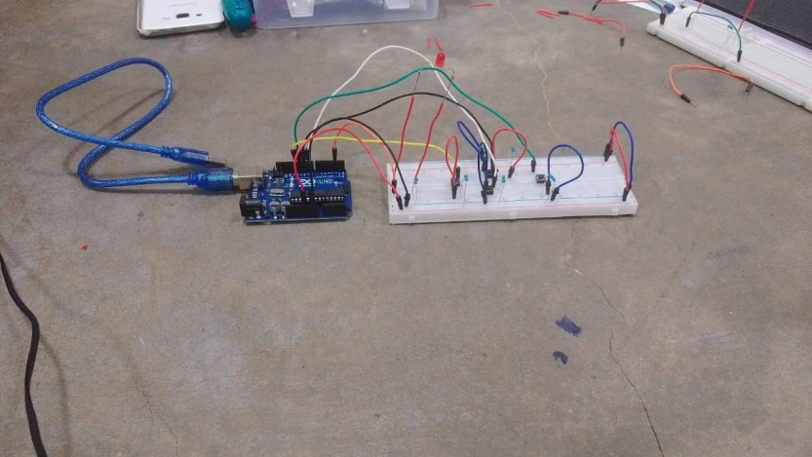

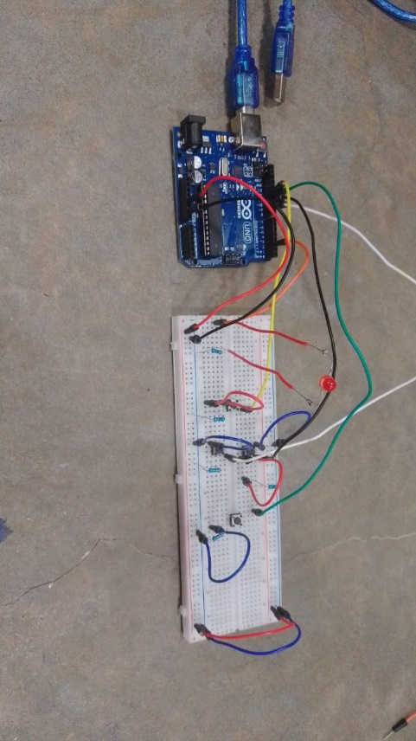

BUGS

Sonido : Hay un bug en el sonido que se puede encontrar en el proyecto y es que cuando comienza el juego , no importando el modo de juego seleccionado .

botón mina : cuando se coloca una bandera en teoría no debería explotar una mina pero si seleccionamos esta y si había una mina esta se activara perdiendo la partida cuando no debería ser así

sonido de Click : este bug se presenta cuando ganamos o perdemos la partida , ya que el botón no ejecuta su sonido has unas milésimas de segundo dando el efecto de una acción desincronizada

Enlaces

Repositorio de Github : <https://github.com/jeffersonAG/BuscaMinas>

Azure Devops : <https://dev.azure.com/jeffer560>

Bibliotecas :

jSerialComm-2.9.3